**Ejercicio 1:**

Generar un programa que me indique, cuales son:

1.- Los primeros 5 movimientos del pokemon

2.- Los últimos 5 movimientos del pokemon

3.- Obtenga 3 movimientos aleatorios

**Ejercicio 2:**

Crear un programa que me indique, cuales son los movimientos que se aprende por **tutor,** el resultado, deberá ser devuelto en un array u objeto, según su consideración.

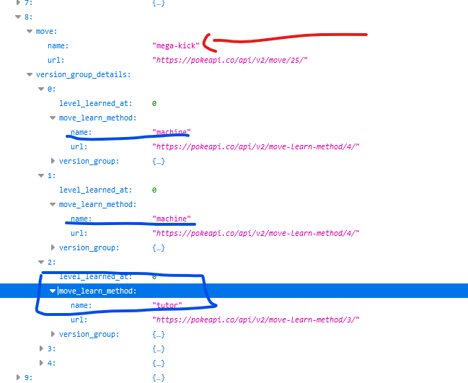

Resultado esperado:

